Задание 1

Вывести на экран неповторяющийся список должностей в каждом отделе, отсортированный по названию отдела. Посчитайте количество сотрудников, работающих в каждом отделе.

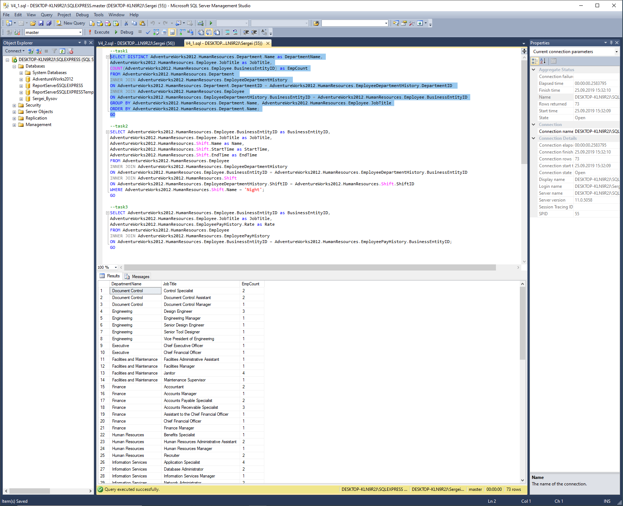

Вывести на экран сотрудников, которые работают в ночную смену.

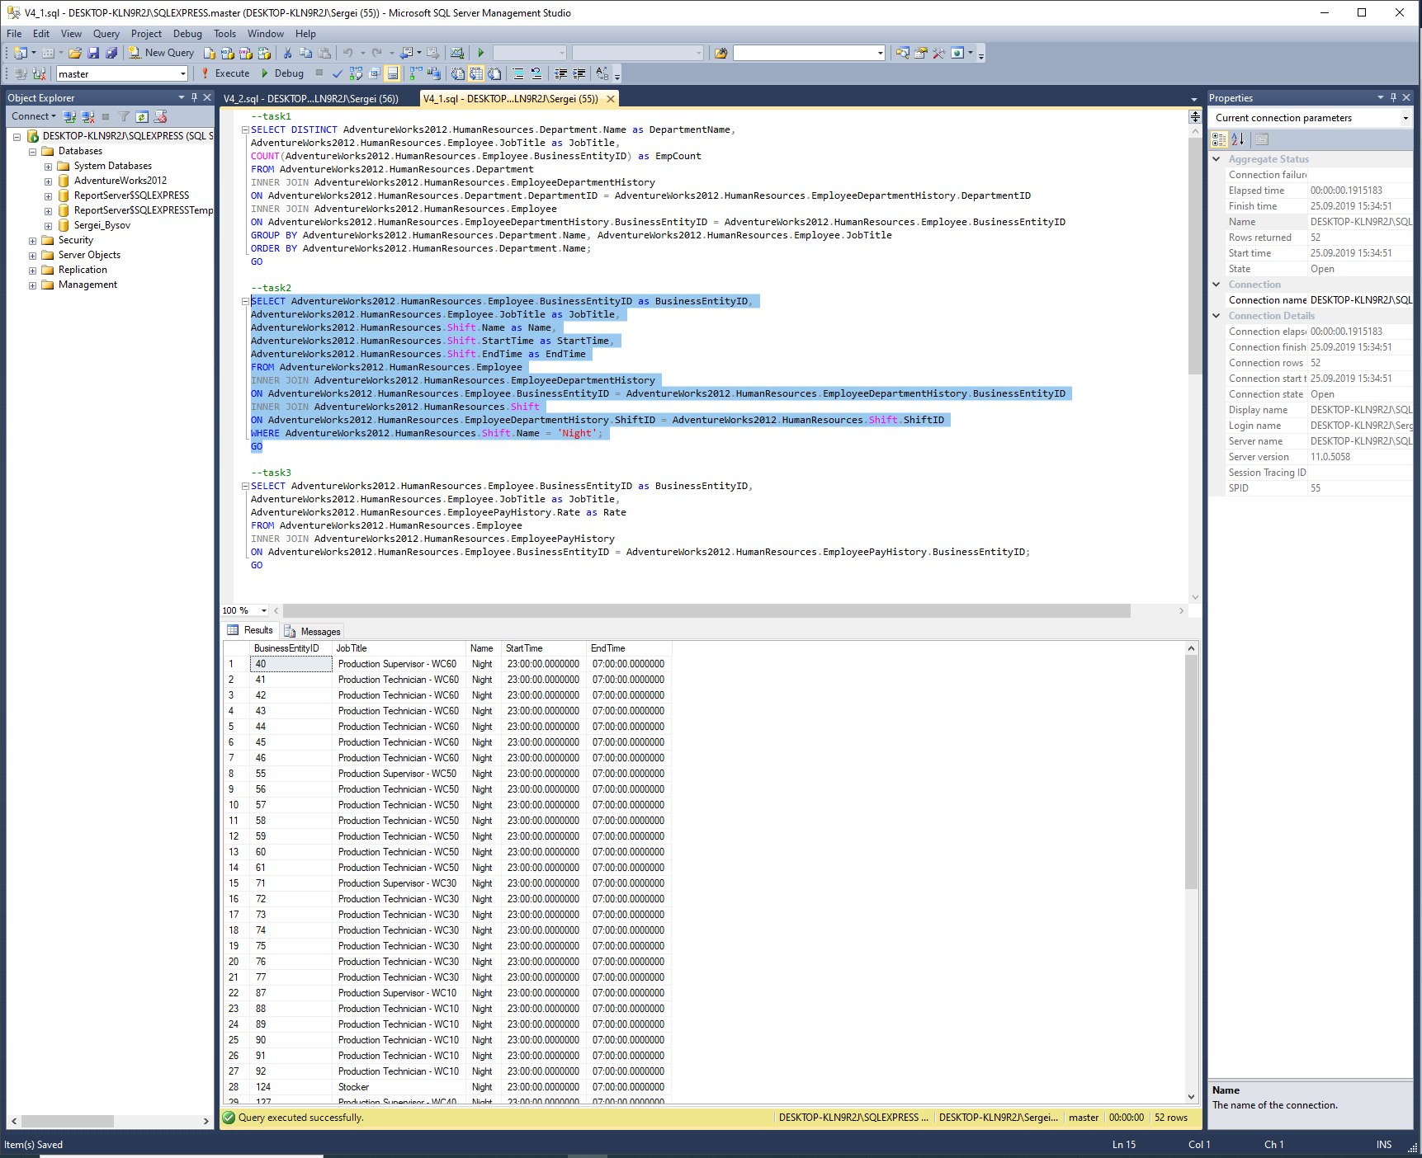

Вывести на экран почасовые ставки сотрудников. Добавить столбец с информацией о предыдущей почасовой ставке для каждого сотрудника. Добавить еще один столбец с указанием разницы между текущей ставкой и предыдущей ставкой для каждого сотрудника.

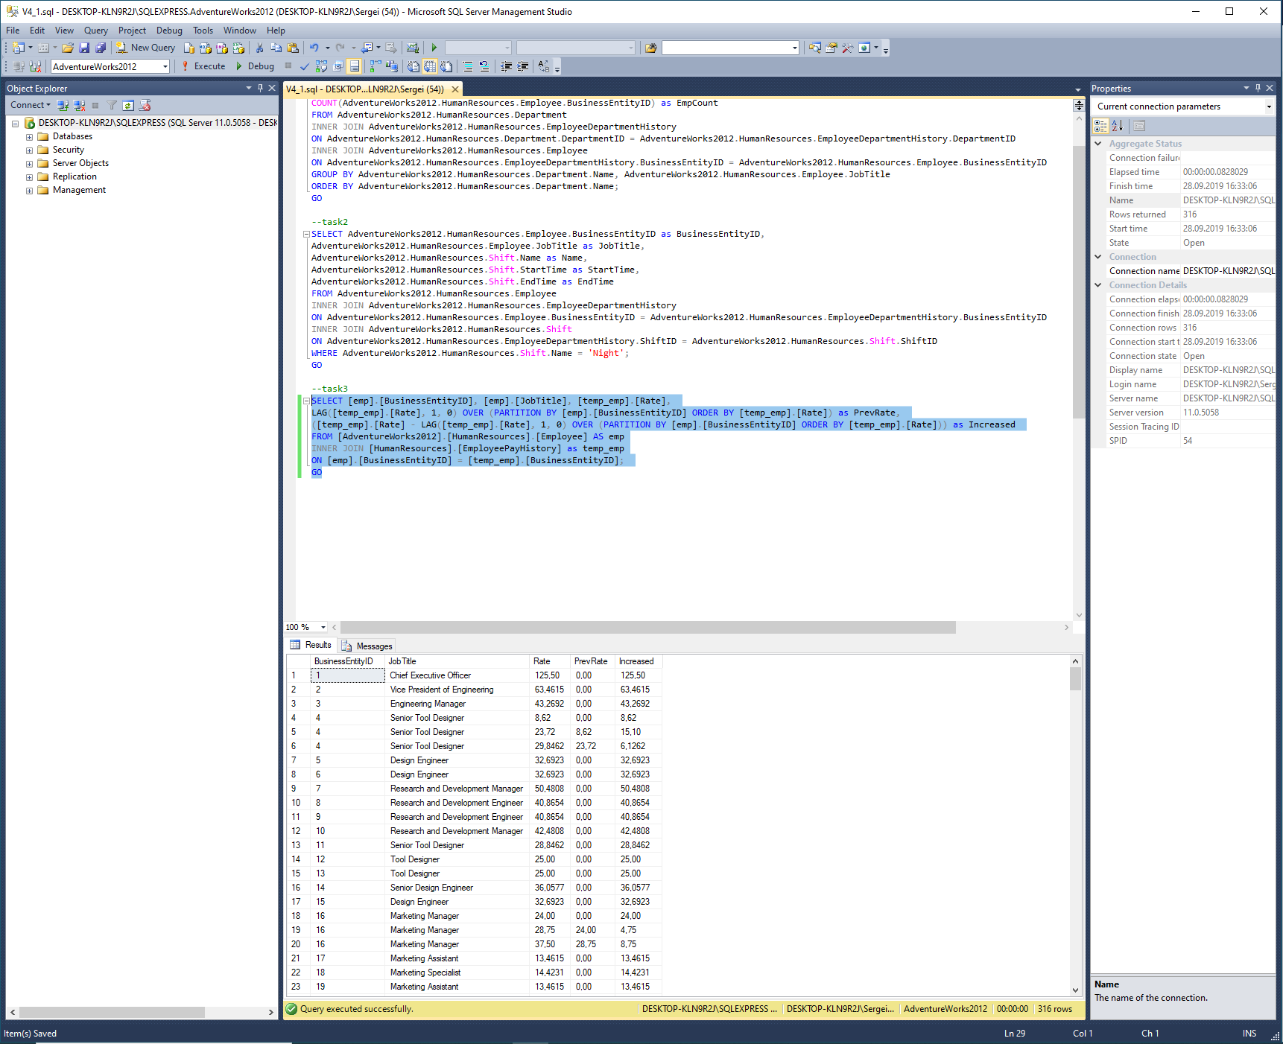

Задание 2

a) создайте таблицу dbo.StateProvince с такой же структурой как Person.StateProvince, кроме поля uniqueidentifier, не включая индексы, ограничения и триггеры

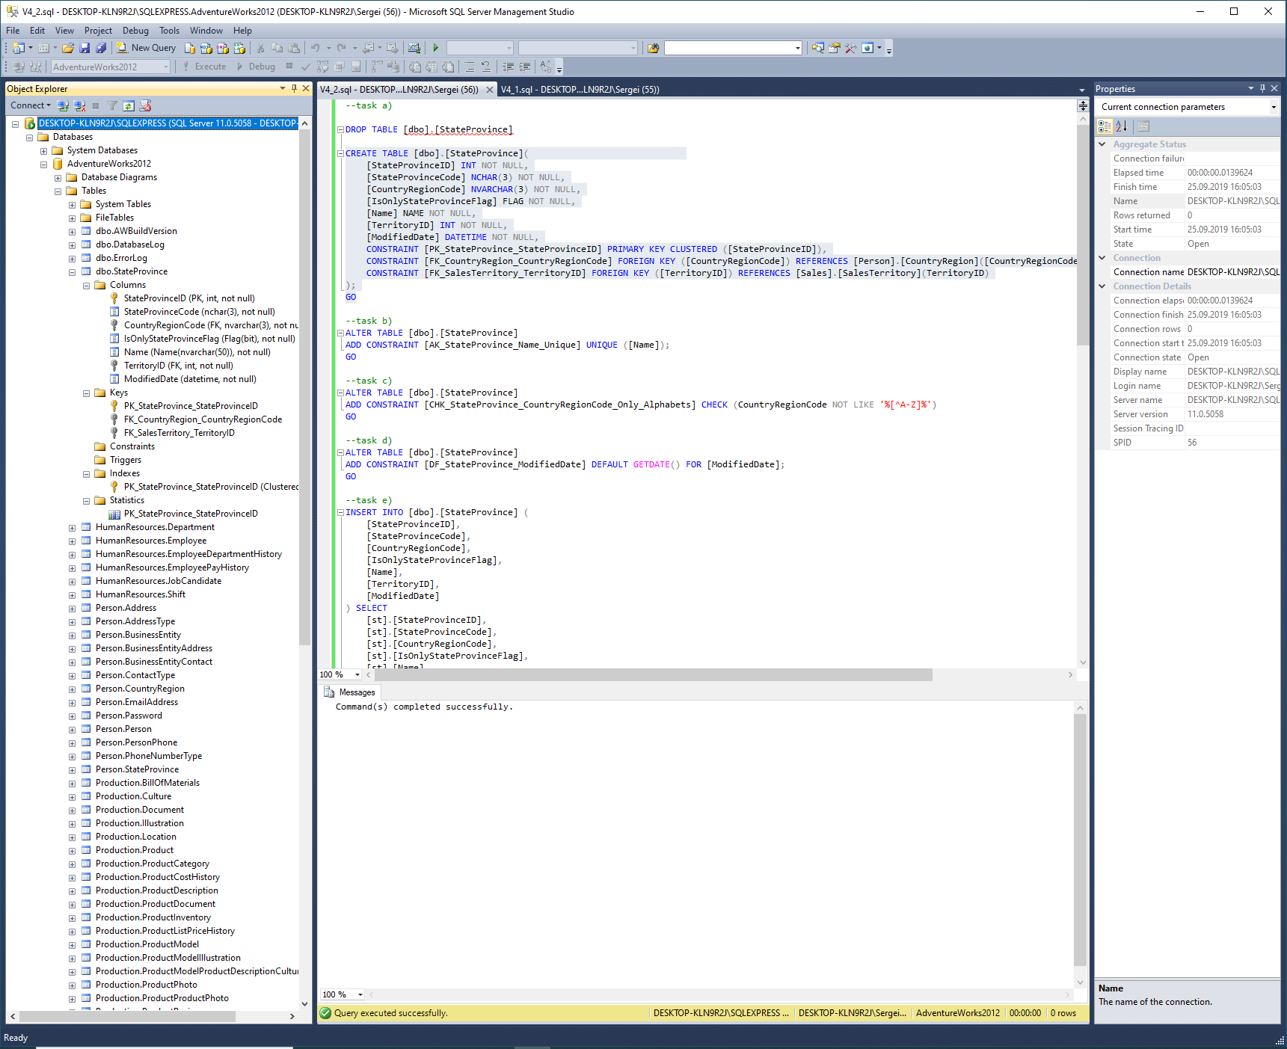

z

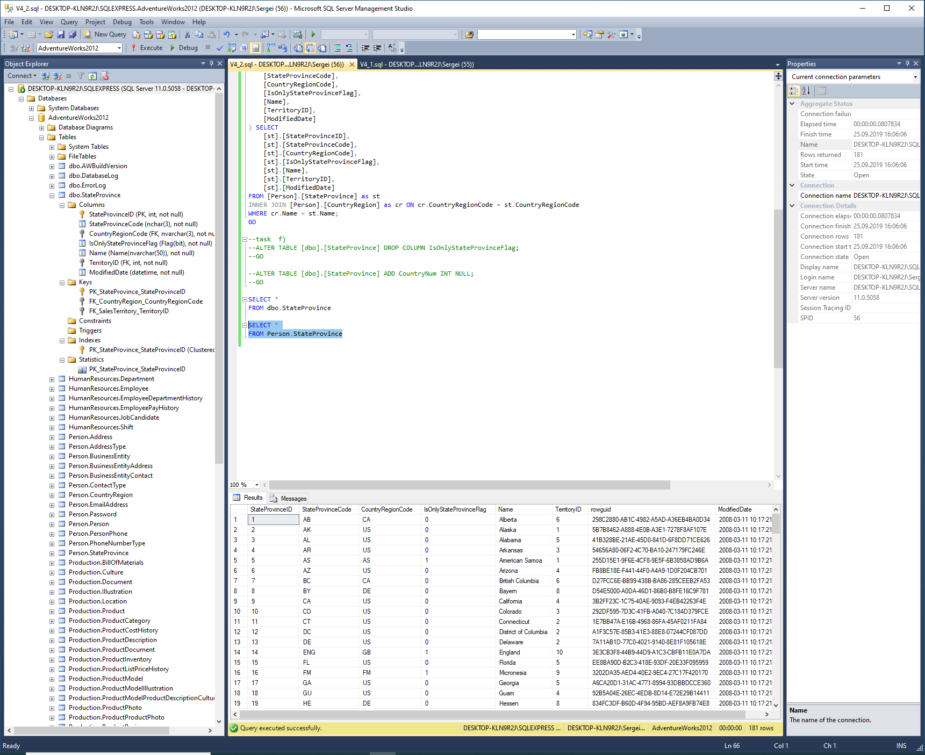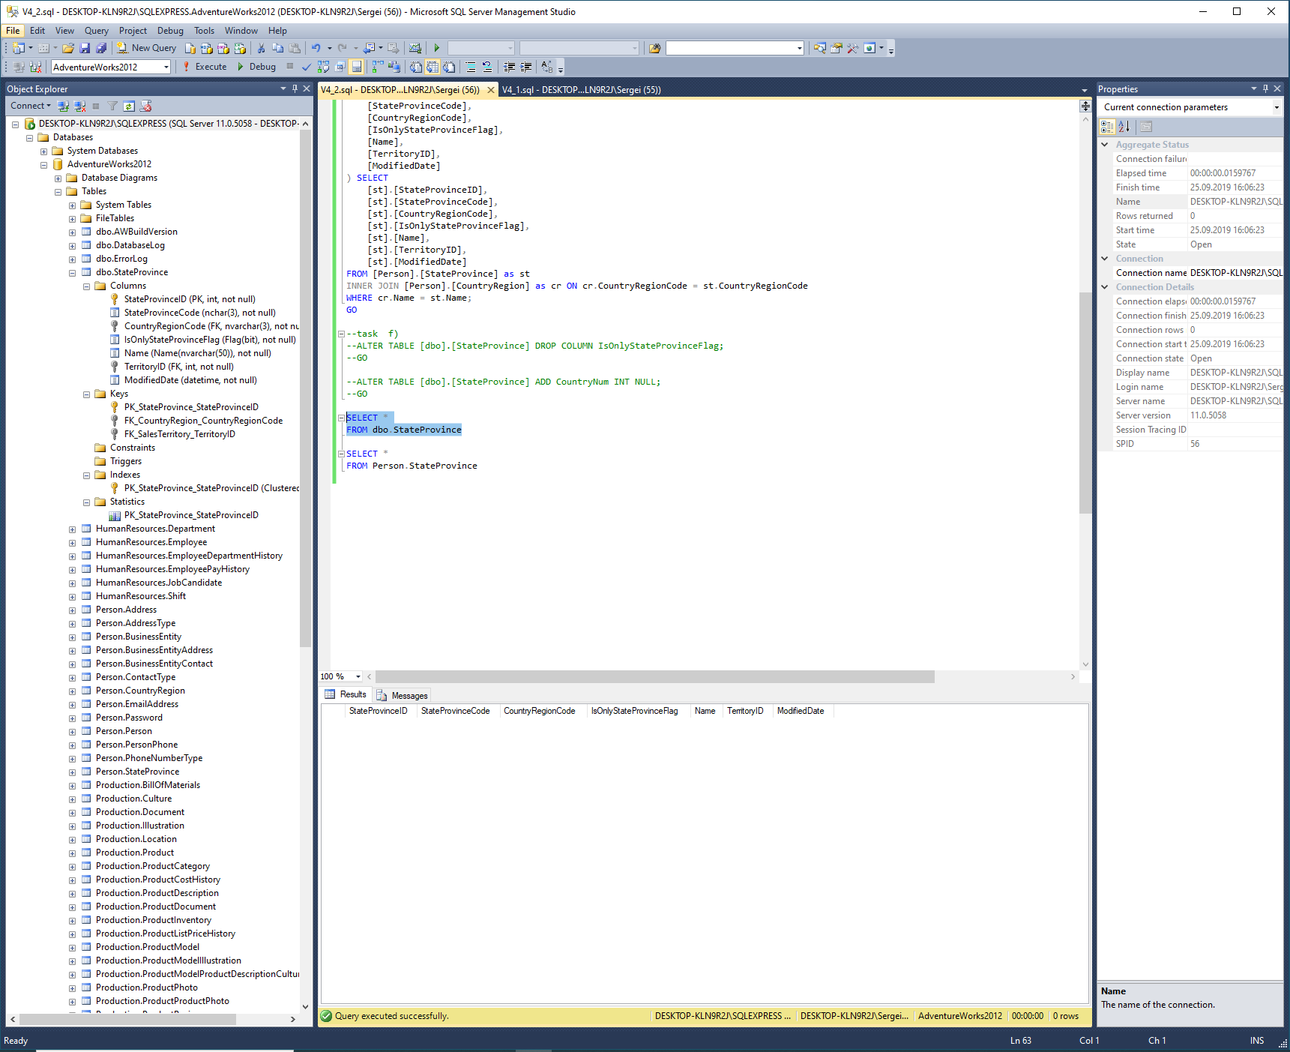

b) используя инструкцию ALTER TABLE, создайте для таблицы dbo.StateProvince ограничение UNIQUE для поля Name

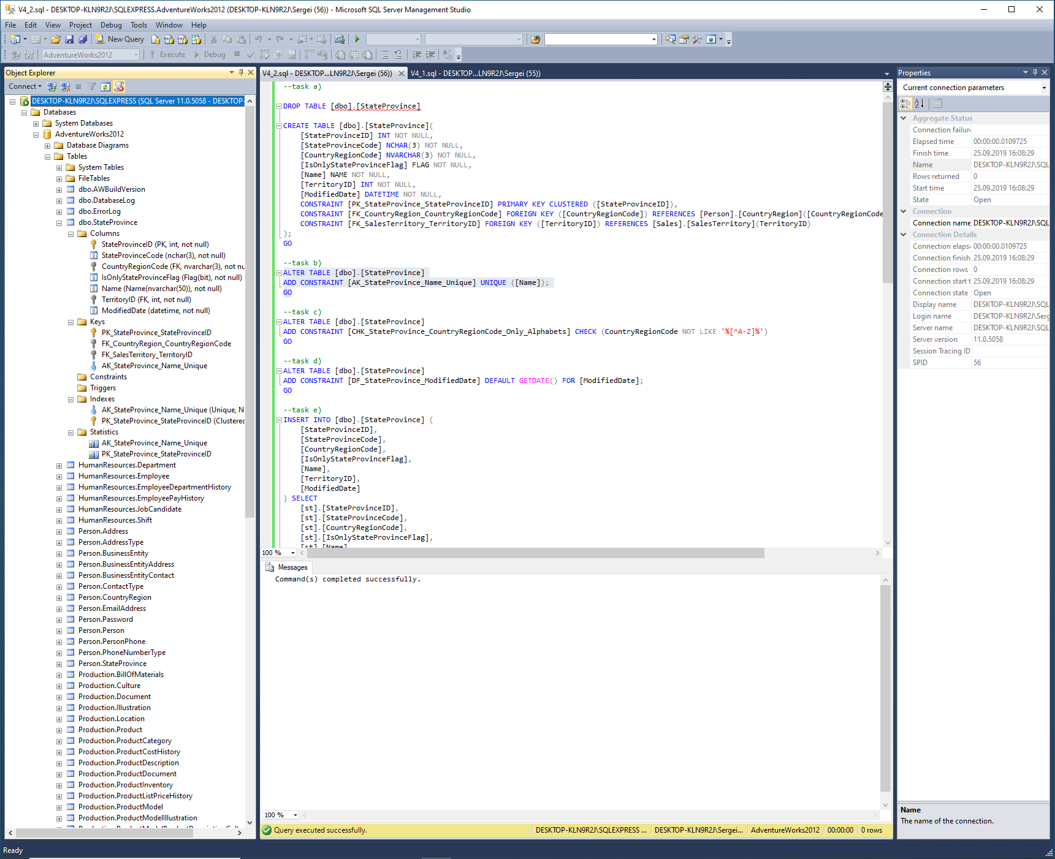

c) используя инструкцию ALTER TABLE, создайте для таблицы dbo.StateProvince ограничение для поля CountryRegionCode, запрещающее заполнение этого поля цифрами

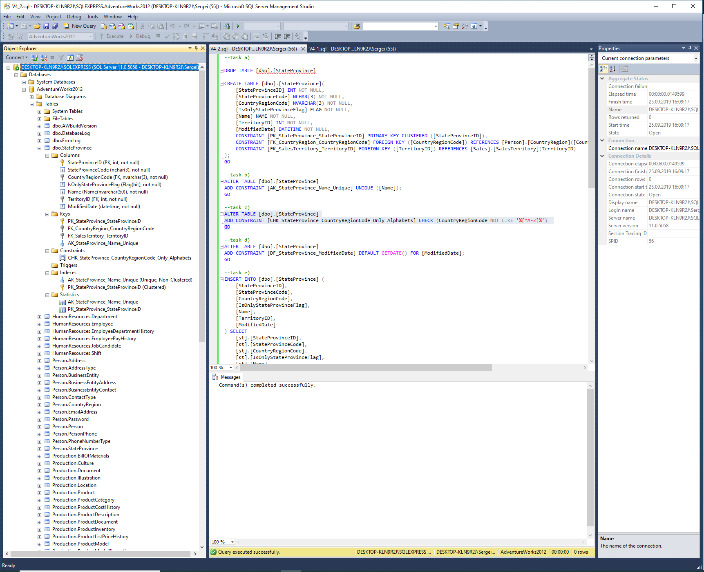

d) используя инструкцию ALTER TABLE, создайте для таблицы dbo.StateProvince ограничение DEFAULT для поля ModifiedDate, задайте значение по умолчанию текущую дату и время

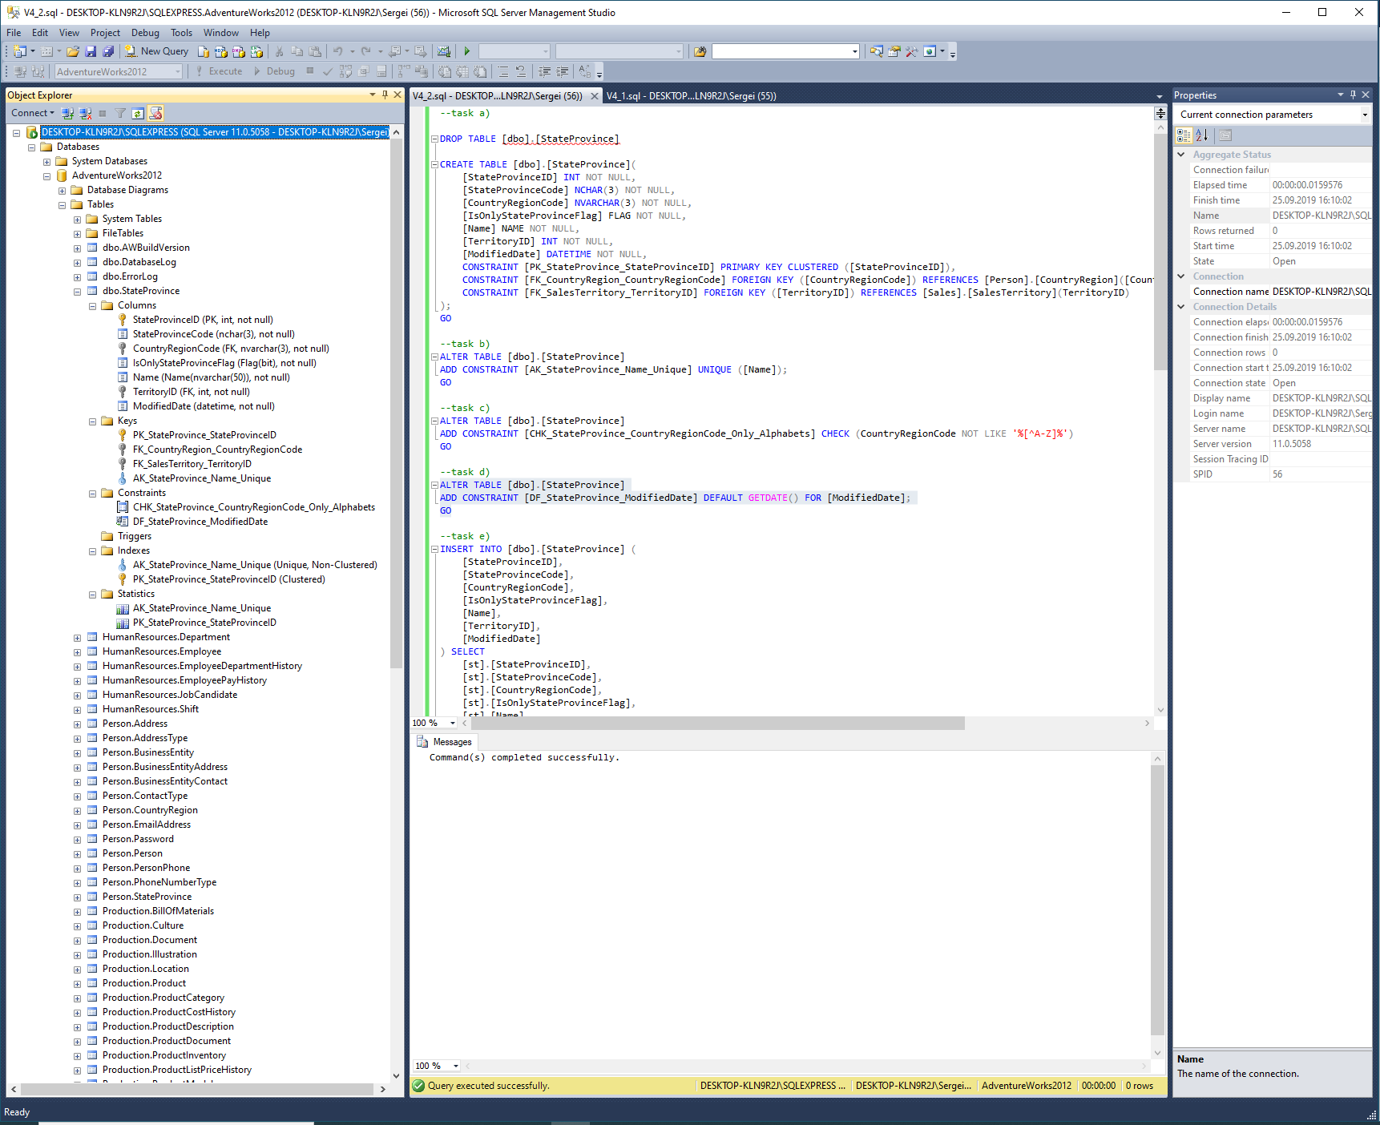

e) заполните новую таблицу данными из Person.StateProvince. Выберите для вставки только те данные, где имя штата/государства совпадает с именем страны/региона в таблице CountryRegion

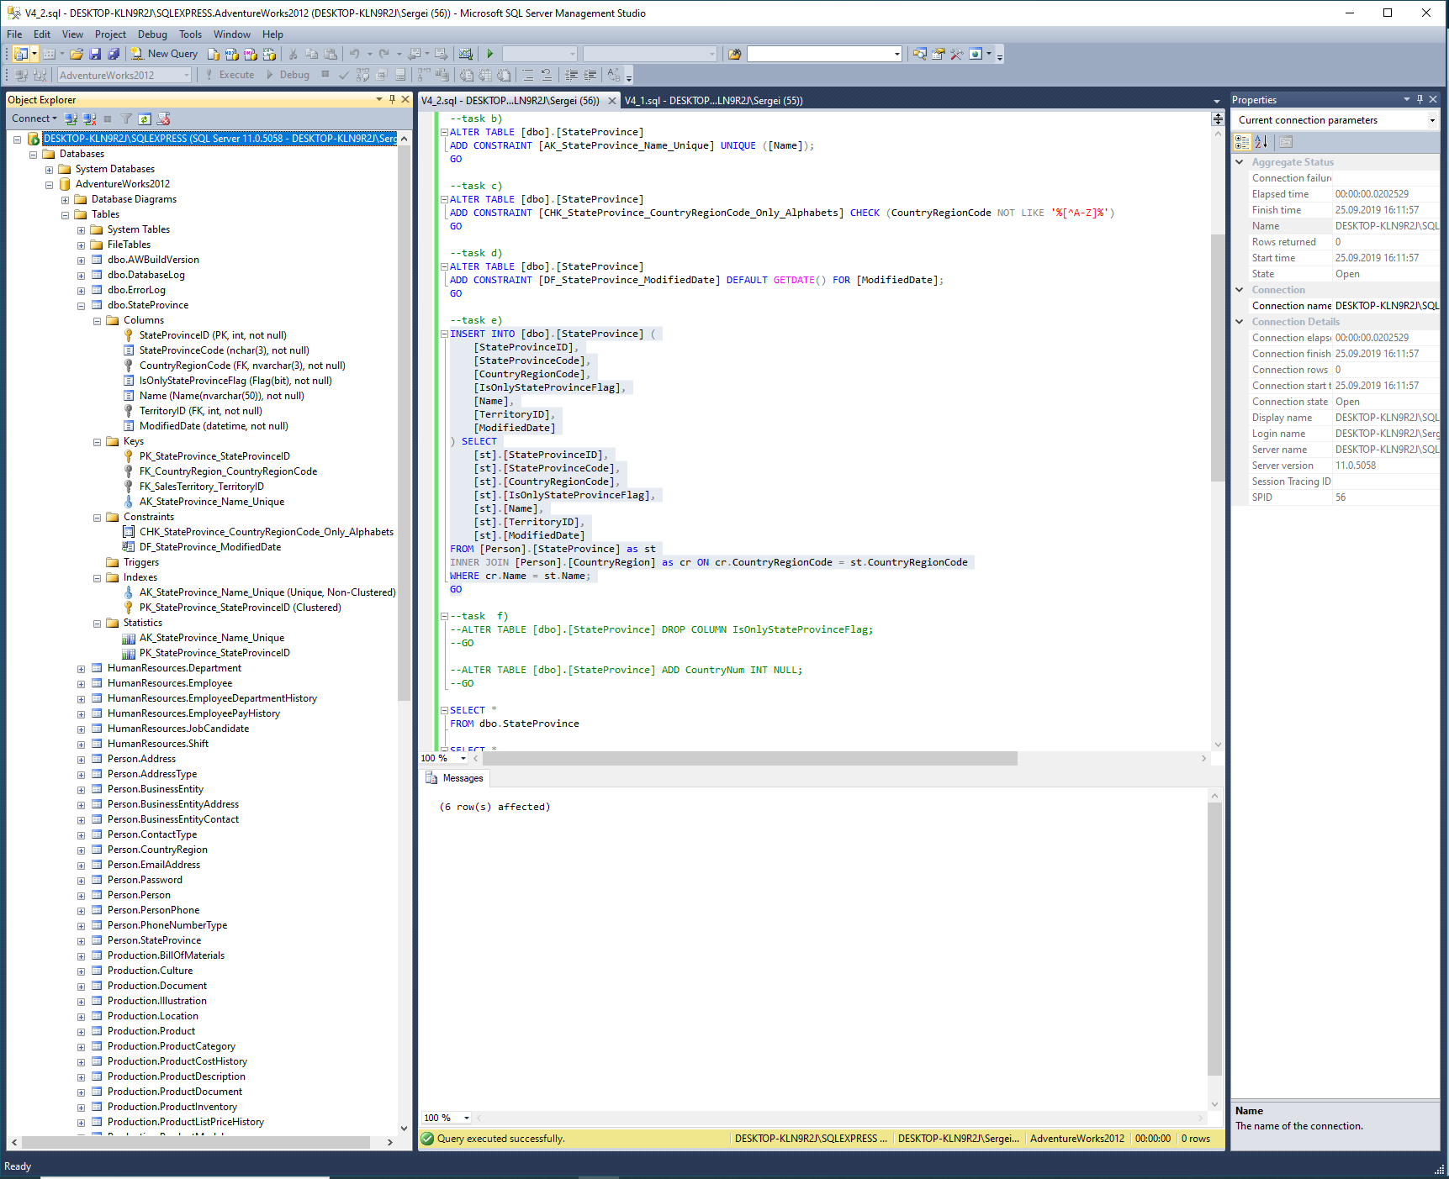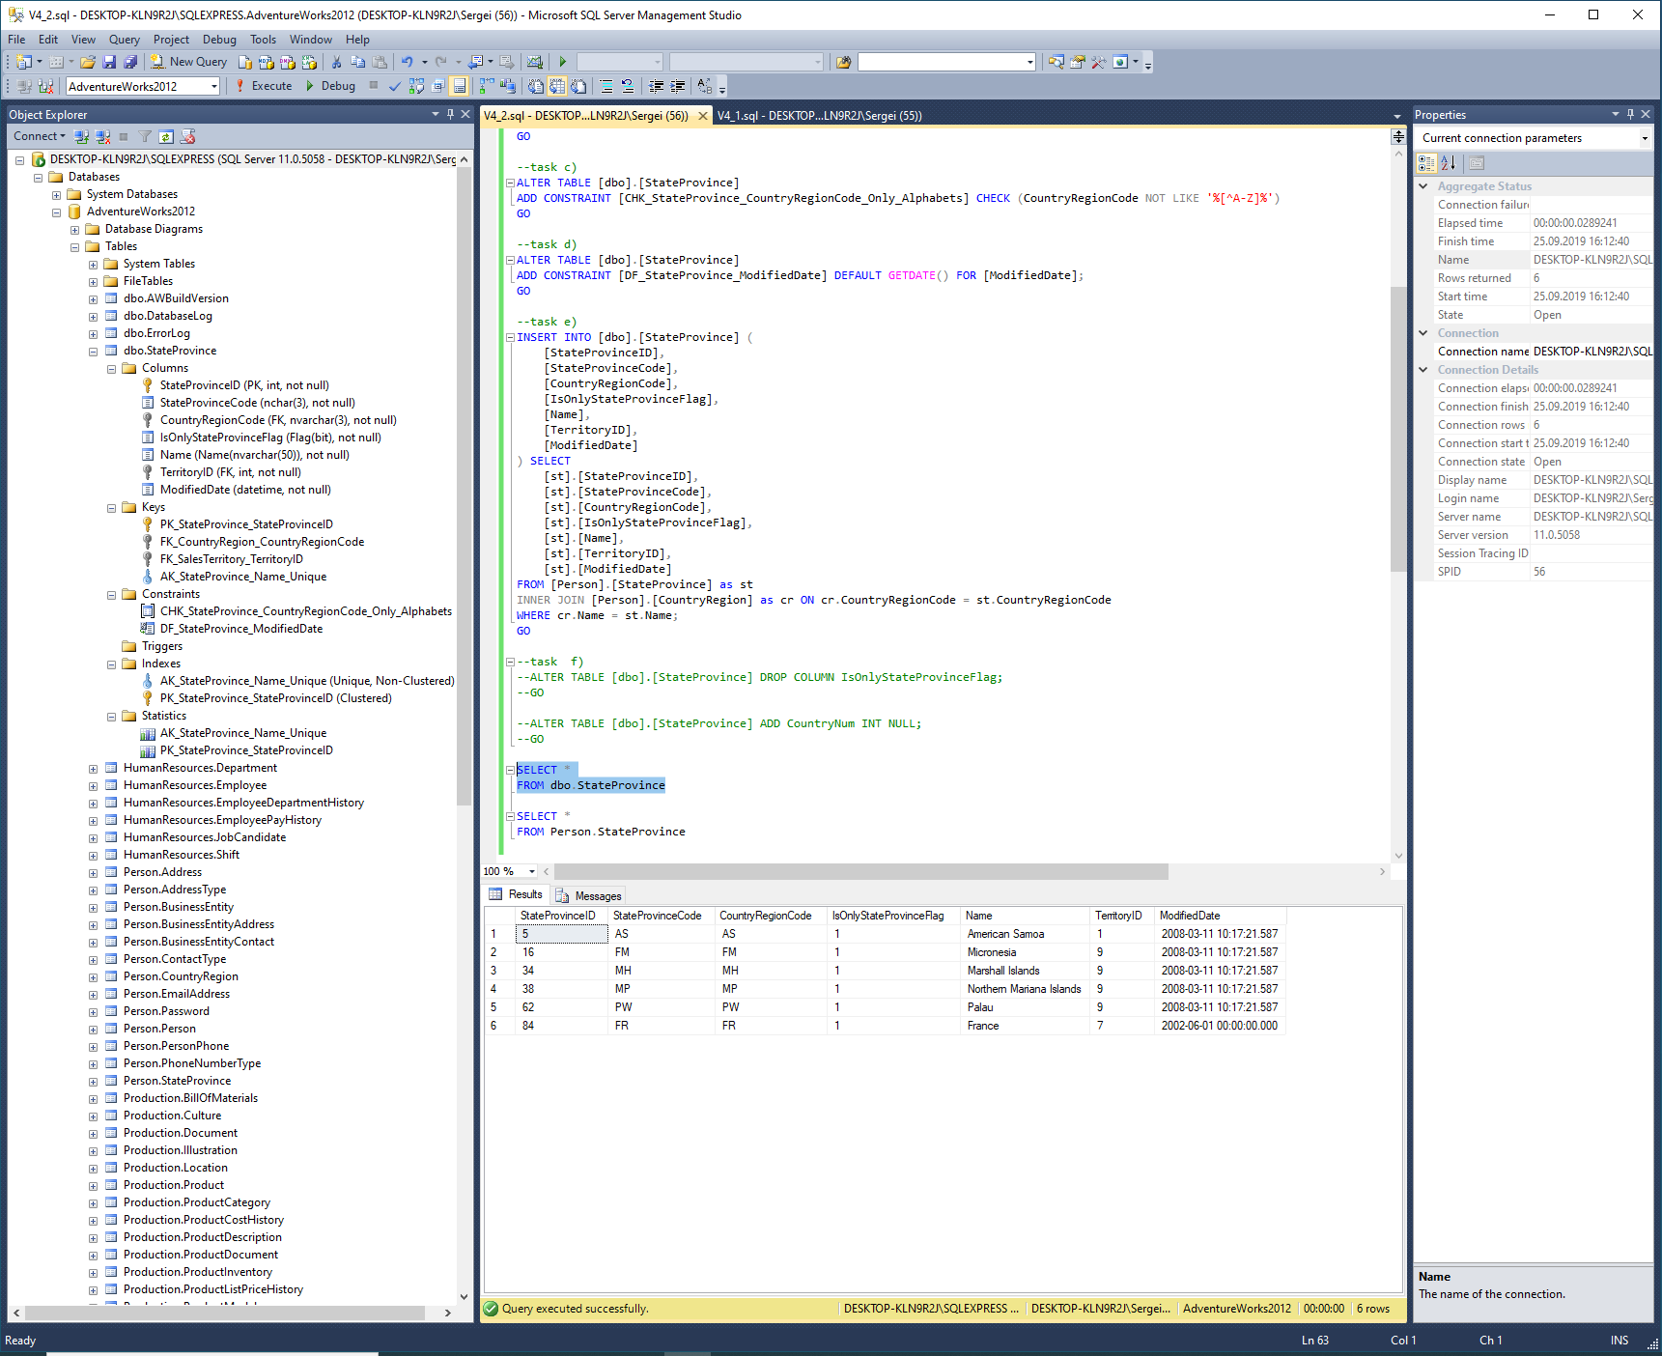

f) удалите поле IsOnlyStateProvinceFlag, а вместо него создайте новое CountryNum типа int допускающее null значения

